Mathias Skurdal (29.08.1892 – 14.09.1916)
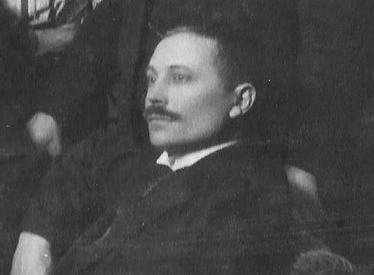
Mathias Skurdal i bryllupet til søster Anna i 1910

Mathias var nummer elleve i søskenflokken på tolv, men da yngstejenta Thea (10.01.1896 – 01.03.1896) døydde som spebarn vart han yngstemann. Han vart farlaus som tolvåring og i 1905 starta han å skrive dagbok som han fekk av broren Ole Johannes. Dagboka vart funne på Nedre Nigard Skurdal i 2022 i samband med eigarskifte og her har han skrivi nokre ord kvar dag frå 1. juni 1905 til 6. juli 1906. Deretter litt tilfeldig til 21.juli 1911.
På 13-års dagen sin i 1905 skreiv han:
Mandag 28. august 1905: «Karene slaar Grønfoderet. Hestene er nedpaa stulen»
Tirsdag 29. august 1905: «Ditto»
Det vart tydelegvis ikkje gjort stas på jubilanten i travle dagar da han var med på setra på Børkdalen.
Iver Haugen på Skurdalshaugen døydde 3. november 1905 og dagen etter skreiv han:
Lørdag den 4. november 1905: «Vasket klæder. Kvinderne var oppe kl.5 og tulled klæderne. Saa tærsked vi et halvt skift Havre. Østen var opefter Paal. Af ham fik vi høre at I. Haugen var død. Renses havren nu. Klæderne vrides. Og klokken gaar hurtigt efter veien. Maden spises og Kaffeen drikkes. Regnestykkerne er gjort færdige til mandag.”
Han fekk med seg at vi fekk ny konge dette året :
Lørdag den 25. november 1905: «I dag kommer norges konge Haakon den 7. til Kristiania. Rasmus gjorde fra seg skoarbeide. Karn moster skulde nord paa Solheim og tinged risbroter. Hun skal være til i morgen.»
Hausten 1908 går han på Amtskolen på Ringebu og i dagboka hans 5. november 1908 står det at han bur hos Marthe Hjørnet og deler rom med Eilev Holm frå Gausdal. I naborommet bur to «gode kare fra Vaage» som heiter Paul J. Viste og Otto I. Sandviken. Det er om lag 50 elevar på skolen. Han skriv at det er eit halvår sidan Østen reiste (til Amerika).
Det som skjedde julekvelden 1905 er registrert slik:
Søndag – 24 – 12: «Kristian var hjemme. Vi spilte dam. Jeg baade tabte og vandt.»
Han startar på Otto Treiders Handelsskole 1. september 1911 og han er truleg der i to år. I «Rundskriftsbog» syner han oss at han skriv bokstavane svært flott.
Den 14. september 1916 døyr Mathias av tuberkulose 24 år gamal. Året etter døyr systera Bergine og nå er halve barneflokken i Nedre Nigard Skurdal borte.

